Google Россия: имена детей – категория №1 поисковых запросов среди будущих родителей

6 июля участники главного отраслевого форума детских маркетологов посетили офис Google Россия в Москве и узнали много нового о способах продвижения на ресурсах Google. Перед началом мастер-класса руководитель отдела аналитики Google Дмитрий Стиран провел экскурсию по одному из самых необычных офисов, в котором есть место сказкам (по мотивам русских сказок, фильмов и мультфильмов оформлен один из этажей Google Россия), а каждый сотрудник сам выбирает, где ему удобнее работать – за офисным столом или на мягком пуфе в зоне отдыха.
Собственно, и сам мастер-класс прошел нестандартно в формате игры: презентация Google была разбита на несколько блоков, по итогам прохождения каждого из которых участников ждал короткий блиц. Тот, кто точнее и быстрее всех отвечал на вопросы, получал призы.
Спикеры из Google Россия – Дмитрий Стиран и руководитель отдела по работе с ключевыми клиентами сегмента Технологии, Медиа Андрей Рыжих – правильно учли специфику «детских» маркетологов, которые взаимодействуют сразу с двумя аудиториями: детьми и их родителями. Специалисты Google Россия предоставили данные исследований по каждой из них. Отвечая на вопрос «Что же влияет на покупки для детей?», спикеры еще раз напомнили о парадоксе, когда 92% родителей утверждает, что главное для них запрос ребенка, но при этом 73% накладывают вето на выбор своих чад.
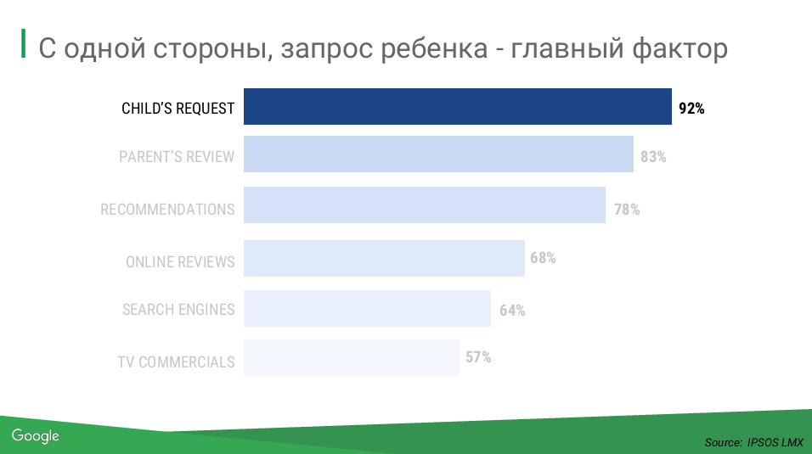

На основе собственных данных Google выяснил, какие ресурсы для принятия решений используют дети и родители.
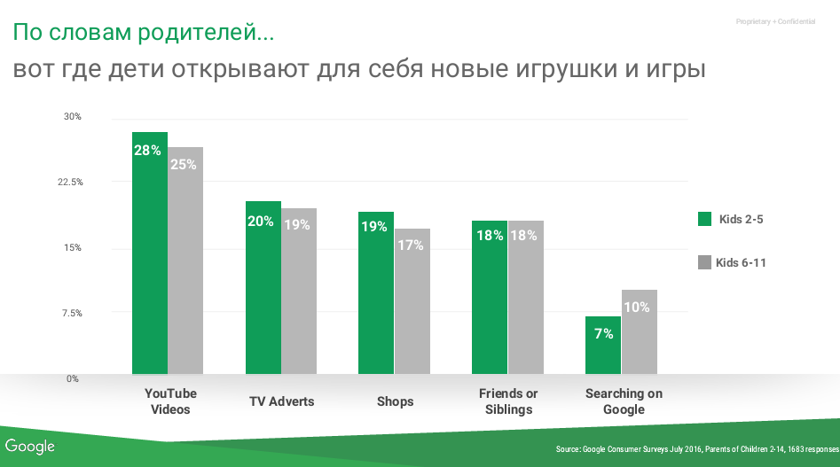

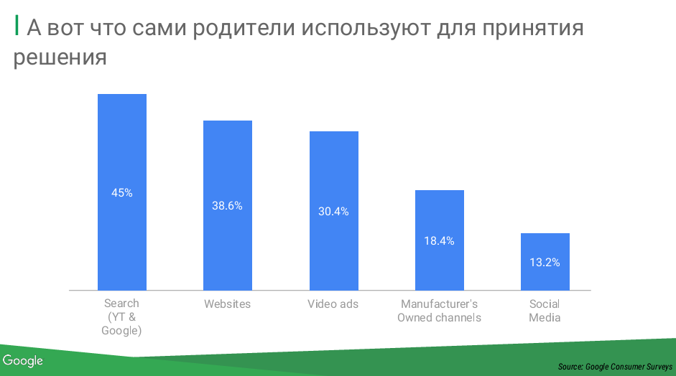

Спикеры из Google рекомендовали маркетологам строить совместное знание бренда среди детей и родителей и максимально широко использовать инструменты вовлечения, которые предлагает поисковая система. Еще одна рекомендация: чем раньше бренд начнет взаимодействовать с родителями, тем лояльнее они его будут воспринимать. Мало кто знает, но имена детей – категория №1 поисковых запросов среди будущих пап и мам. Она больше других родительских категорий по количеству запросов в 10+ раз. Категорийный поиск, по мнению Дмитрия Стирана, - один из эффективных каналов бренд-коммуникации, который могут взять на вооружение маркетологи.
Много нового участники мастер-класса узнали об инструментах Google, например, об адаптивных форматах в контекстно-медийной сети, которые сами подстраиваются под устройство и контент. Отвечая на вопрос одного из участников форума, можно ли соединить онлайн-инструменты с оффлайн торговлей, Дмитрий Стиран отметил, что рынок и Google, в частности, уже предлагает интересные решения, приведя в пример недавний кейс компании Volkswagen, презентованный на ежегодной конференции Google Think Performance.
Для тех, кто хочет самостоятельно разобраться с аналитикой, кейсами и инструментами недавно был запущен Think With Google на русском языке. Совместные партнерские проекты по обучению детских маркетологов сейчас рассматривают АИДТ и Google. Следите за новостями на официальном сайте ассоциации: http://acgi.ru/. Еще больше материалов о прошедшем форуме выйдет в спец-выпуске «Вестника индустрии детских товаров». Подписывайтесь на онлайн-рассылку «Вестника» по адресу: pr@acgi.ru
Вся информация о форуме на сайте: http://www.kids-marketing.ru, на ресурсах наших информационных партнеров: RDT-info.ru, AdIndex, журнала «Планета Детство», ИД PROfashion, журнала о торговом маркетинге - www.Трейд-маркетинг.РФ, в каталоге деловых мероприятий kogd.ru, а также на странице форума в FB: https://www.facebook.com/groups/kidsmarketing/
_____________________________________________
Контакты  Для участников и партнёров форума:  +79629073747  forum@acgi.ru  Для СМИ и информационных партнёров форума:  pr@acgi.ru  Адрес для документов и материалов форума:  121165, Москва, ул. Студенческая, дом 33, стр.14  тел./факс: +7 (499) 519 0281 (83)  info@аcgi.ru | Организаторы  Национальная ассоциация игрушечников России  Ассоциация предприятий индустрии детских товаров  Высшая школа маркетинга и развития бизнеса ВШЭ

